IMI HEIMEIER Thermostat-Oberteil DN 10,15, für Gehäuse mit T-Kennzeichnung

IMI Hydronic Engineering Deutschland

Eigenschaften

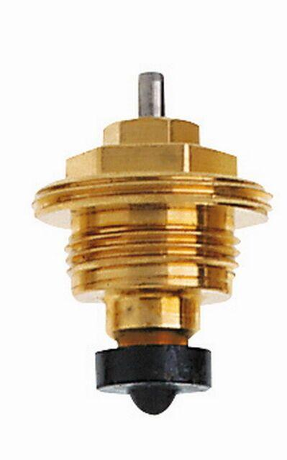

GTIN:

4024052217014

HAN:

4101-02.300

Nennweite DN

10,00